**E5131 *Scheda creata il 26 settembre 2024***

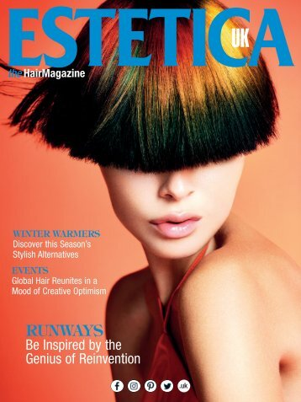

**Descrizione storico-bibliografica**

**\*Estetica UK** : hairfashion. - [British ed.]. - 1 (Feb. 1991)-n. 145 (2022). - Torino : ESAV, [1991-2022]. – 32 volumi : 145 fasc. : ill. ; 29 cm. ((Bimestrale. - Testo in francese, inglese e tedesco. - Dal 2018 disponibile anche online. - CFI0241633

Titolo sviluppato: *Estetica United Kingdom

**\*Estetica bis**. - Torino : Esav, [1988-1992]. – volumi ; 29 cm. ((Inserto redazionale di: Estetica modacapelli e Estetica U.K. - Descrizione basata su: n. 9 (1988). - BVE0230541

**\*Estetica the best :** colour & technique. – **Uk ed**. - Torino : Esav, [2007]?. – 1 volume : ill. ; 33 cm. ((Annuale. - Descrizione basata su: 2007?. - BVE0536299

Altro titolo: *Estetica UK the best colour & technique

\***Estetica hair. - UK ed.** - N. 146 (Spring 2023)- . - Torino : ESAV, 2023- . - volumi : ill. ; 29 cm. ((Trimestrale. - Disponibile anche online. - CFI1134106

Soggetto: Acconciatura – Periodici

Classe: D646.72405

**Volumi disponibili in rete**: [2018-](https://magazines.esteticanetwork.com/estetica-magazine-deutsche-ausgabe-1-2021-collection/65937144#tab_sio6Sx3qTnUME45v)